1. **USECASE MODEL**

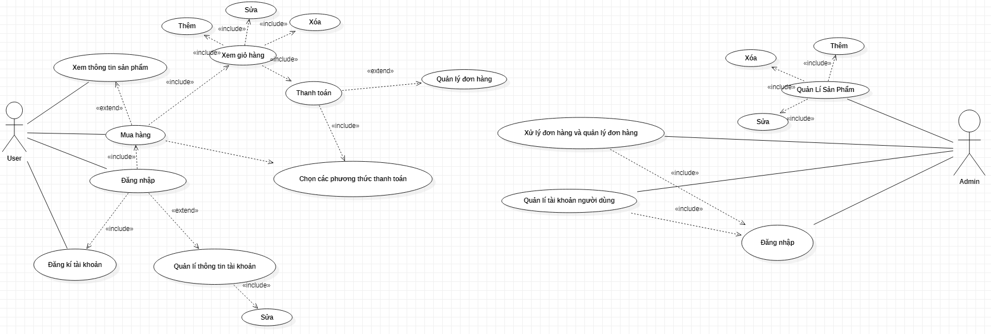

1. **USECASE SPECS**

|  |  |  |  |
| --- | --- | --- | --- |
| Name | Đăng nhập | | |
| Description | Cho phép actor đăng nhập vào hệ thống | | |
| Actor | Khách hàng | Trigger | Actor click button[Đăng nhập] |
| Pre-condition | Actor đã đăng kí tài khoản | | |
| Post condition | Chuyển tới giao diện trang chủ | | |
| Error situation | Đăng nhập không thành công sai tên tài khoản/mật khẩu | | |
| Standard Process | 1. User nhập tên tài khoản mật khẩu và click vào button đăng nhập trên giao diện Đăng Nhập   2.Hệ thống kiểm tra thông tin xem có đúng như user đã nhập  3.Nếu đúng chuyển đến trang tương ứng và sai thì quay lại bước 1 | | |
| Alternative  Processes | 1.Hệ thống kiểm tra thông tin có đúng như user đã cấp  2.User điền thông tin lại | | |

|  |  |  |  |
| --- | --- | --- | --- |
| Name | Đăng kí tài khoản | | |
| Description | Cho phép actor làm thủ tục đăng kí tài khoản | | |
| Actor | Khách hàng | Trigger | Actor click button[Đăng kí tài khoản] |
| Pre-condition | Actor chưa có tài khoản | | |
| Post condition | Chuyển tới giao diên đăng kí | | |
| Error situation | Chưa có tài khoản nên bắt buộc phải đăng kí | | |
| Standard Process | 1.User:Nhập thông tin cá nhân bao gồm(tên tài khoản, mật khẩu)  2.Sau khi điền đầy đủ thông tin mà hệ thống yêu cầu thì nhấn vào button đăng kí  3.Hệ thống kiểm tra thông tin xem có đầy đủ hay thiếu nếu thiếu phải điền cho đủ và đủ rồi thì sẽ báo là đăng kí thành công  4.Sau khi đăng kí thành công thì hệ thống sẽ chuyển qua giao diện đăng nhập vào user sẽ nhập thông tin mình đã đăng kí khi nảy nếu thông tin đúng hệ thống sẽ tự động chuyển đến trang tương ứng nếu sai sẽ báo lỗi | | |
| Alternative  Processes | 1.User phải nhập lại đúng thì mới được vào  2.User điền thông tin lại | | |

|  |  |  |  |
| --- | --- | --- | --- |
| Name | Quản lí thông tin tài khoản | | |
| Description | Cho phép actor đăng nhập và kiểm tra thông tin tài khoản của mình | | |
| Actor | Khách hàng | Trigger | Actor click button[Quản lí tài khoản] |
| Pre-condition | Actor đã có tài khoản | | |
| Post condition | Chuyển tới giao diện quản lí tài khoản | | |
| Error situation |  | | |
| Standard Process | 1. Cho phép user chỉnh sửa thông tin của mình như (tên, số điện thoại, địa chỉ, email,.. ) 2. Khi thay đổi hệ thống sẽ kiểm tra và báo nếu không có lỗi thì sẽ thay đổi thông tin được nếu sai hệ thống sẽ báo là không hợp lệ và bắt nhập lại thông tin | | |
| Alternative  Processes | 1.Hệ thống kiểm tra thông tin có sai sót hay lỗi gì không  2.User điền thông tin lại | | |

|  |  |  |  |
| --- | --- | --- | --- |
| Name | Mua sách | | |
| Description | Cho phép actor mua sách | | |
| Actor | Khách hàng | Trigger | Actor click button[Mua sách] |
| Pre-condition | Actor đã đăng nhập vào hệ thống | | |
| Post condition | Cho phép actor xem thông tin sản phẩm | | |
| Error situation | Loại dịch vụ yêu cầu không có | | |
| Standard Process | 1.Điền đầy đủ thông tin mua sách mà hệ thống yêu cầu  2.User chọn button mua sách  3. Hệ thống kiểm tra thông tin xem có đúng như user đã cấp nếu đúng sẽ chuyển tới giỏ hàng | | |
| Alternative  Processes | 1. Sai thì hệ thống sẽ báo là nhập lại  2.User điền thông tin lại | | |

|  |  |  |  |
| --- | --- | --- | --- |
| Name | Xem thông tin sản phẩm | | |
| Description | Cho phép actor xem thông tin sản phẩm | | |
| Actor | Khách hàng | Trigger | Actor click button[Xem thông tin sản phẩm] |
| Pre-condition | Actor đã đăng nhập vào hệ thống | | |
| Post condition | Xem trực tiếp trên trang web | | |
| Error situation |  | | |
| Standard Process | 1.User tra cứu thông tin sản phẩm  2.User chọn button xem thông tin sản phẩm  3.Hệ thống kiểm tra thông tin xem có đúng như user đã cấp  4.Nếu đúng hệ thống sẽ hiển thị thông tin sản phẩm mà user tìm  5.Nếu sai hệ thống sẽ báo là nhập sai thông tin và quay về ban đầu | | |
| Alternative  Processes | 1.Hệ thống kiểm tra thông tin cá nhân(sai)  2.User điền thông tin lại | | |

|  |  |  |  |
| --- | --- | --- | --- |
| Name | Xem giỏ hàng | | |
| Description | Cho phép actor xem thông tin trong giỏ hàng | | |
| Actor | Khách hàng | Trigger | Actor click button[Xem giỏ hàng] |
| Pre-condition | Actor đã đăng nhập vào hệ thống | | |
| Post condition | Xem trực tiếp trên trang web | | |
| Error situation |  | | |
| Standard Process | 1.User tra cứu thông tin sản phẩm đã chọn mua trong giỏ hàng  2.User chọn button xem giỏ hàng  3.Hệ thống hiển thị thông tin các sản phẩm đã chọn mua trong giỏ hàng | | |
| Alternative  Processes |  | | |

|  |  |  |  |
| --- | --- | --- | --- |
| Name | Thanh toán | | |
| Description | Cho phép actor thanh toán | | |
| Actor | Khách hàng | Trigger | Actor click button[Thanh toán] |
| Pre-condition | Actor đã đăng nhập vào hệ thống | | |
| Post condition | In biên lai và đóng tiền | | |
| Error situation | Số tiền thu vượt quá số tiền khách đang nợ | | |
| Standard Process | 1.User tra cứu thông tin sản phẩm đã mua và tiền cần thanh toán  2.User chọn button thanh toán  3.Hệ thống kiểm tra số tiền thu không vượt quá số tiền khách đang nợ  4.User tới quầy thu ngân để đóng tiền và nhận hóa đơn | | |
| Alternative  Processes | 3.Hệ thống kiểm tra số tiền thu vượt quá số tiền khách đang nợ  4.User báo lại cho thu ngân kiểm tra lại số tiền thu  5.User đóng tiền và nhận hóa đơn | | |

1. **SEQUENCE DIAGRAM**

